МИНИСТЕРСТВО ОБРАЗОВАНИЯ И НАУКИ РОССИЙСКОЙ ФЕДЕРАЦИИ

ФЕДЕРАЛЬНОЕ ГОСУДАРСТВЕННОК ОБРАЗОВАТЕЛЬНОЕ УЧРЕЖДЕНИЕ  
ВЫСШЕГО ОБРАЗОВАНИЯ

«НОВОСИБИРСКИЙ ГОСУДАРСТВЕННЫЙ ТЕХНИЧЕСКИЙ УНИВЕРСИТЕТ»

Кафедра Автоматики

**Лабораторная работа № 1**  
по дисциплине «Электроника»

# «Исследование полупроводниковых диодов»

Факультет: АВТ Преподаватель: Борисов А.В.

Группа: АВТ-819

Студент: Ванин К.Е

Дата выполнения:

Отметка о защите:

Новосибирск 2020

**Цель:** Исследовать вольтамперные характеристики (ВАХ) полупроводниковых диодов различных типов. Исследовать работу однополупериодного выпрямителя.

**Ход работы:**

1.

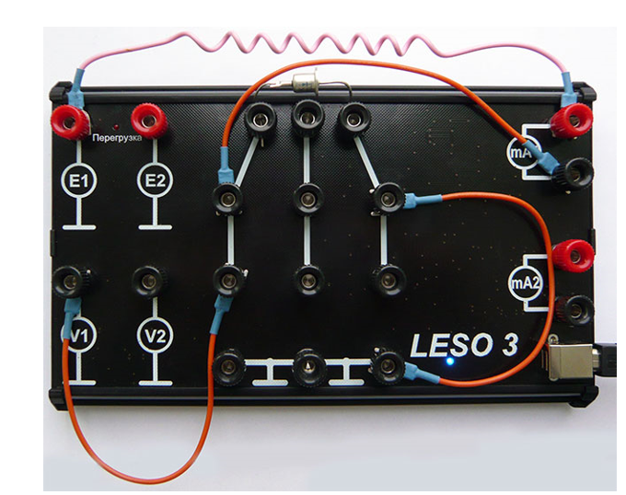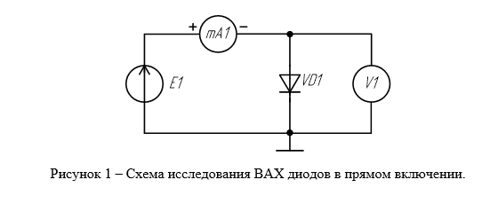

Вольтамперная характеристика. Слева на графике германиевый диод, справа – кремниевый. На графике видно, что преодоление потенциального барьера у германиевого диода начинается с 0,1В, а у кремниевого с 0.6В

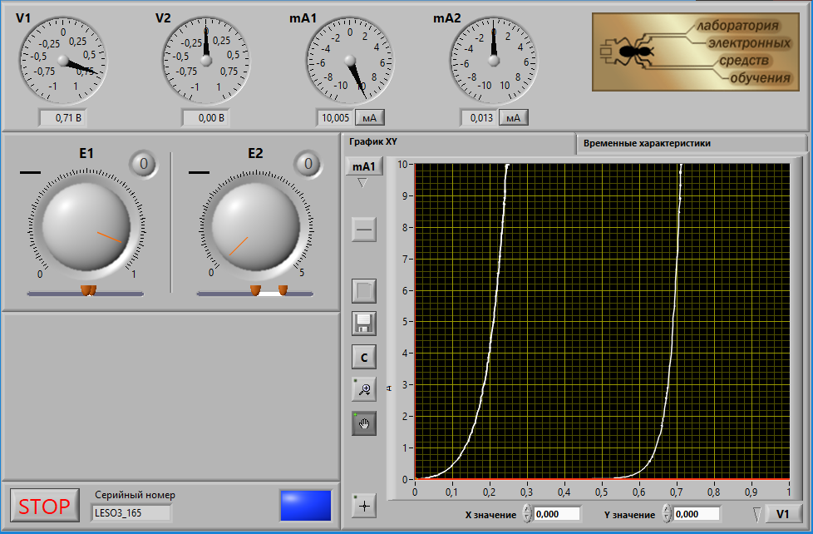

Рисунок 2 – ВАХ в прямом кремниевого и германиевого диодов .

|  |  |
| --- | --- |
| *Исходные данные* | *Расчеты при прямом включении* |
| (В)  3 (В)  (В)  (В)  (мА)  (мА)  (мА)  (мА) |  |

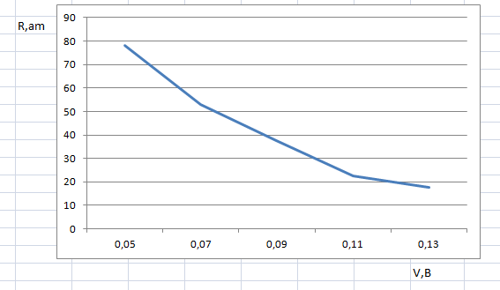

График зависимости дифференциального сопротивления от напряжения для германиевого диода.

2.

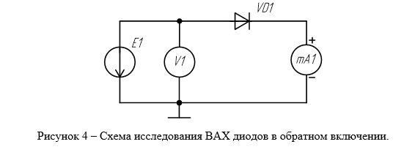

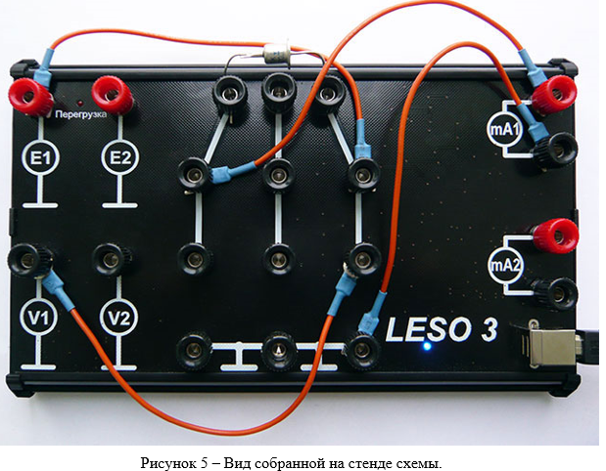

На графике видно, что при нагревании германиевого диода увеличивается обратный ток.

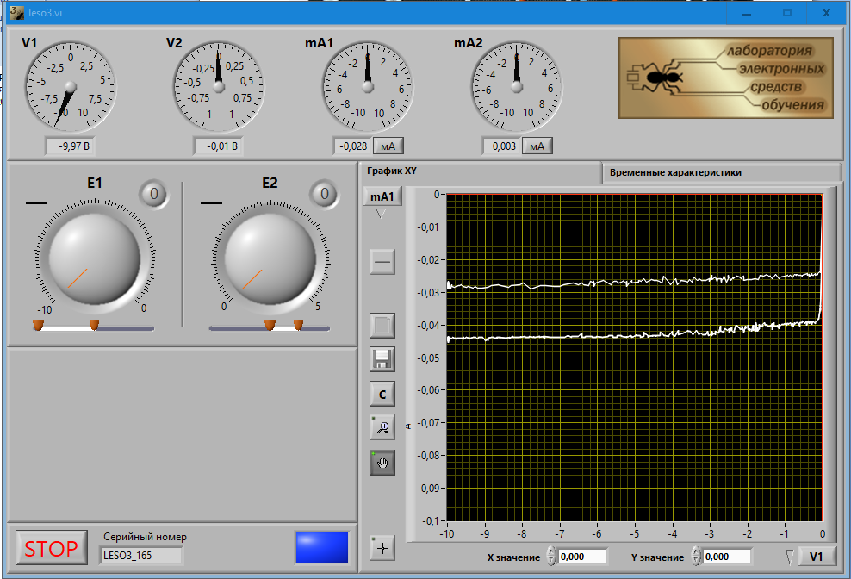

Рисунок 6 – ВАХ диода в обратном включении.

|  |  |
| --- | --- |
| *Исходные данные* | *Расчеты при обратном включении* |
| (В)  01 (мА) |  |

3.Исследовать вольтамперную характеристику стабилитрона при обратном включении.

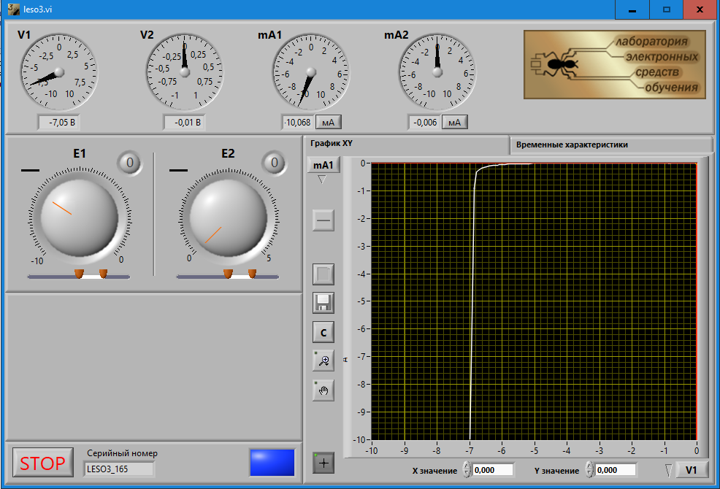

Рисунок 7 – ВАХ стабилитрона.

На графике мы наблюдаем рабочую область стабилитрона.  Вот мы подключили стабилитрон к источнику питания в обратном направлении и начинаем медленно повышать напряжение. Пока приложенное напряжение меньше напряжения пробоя, оно растет, через стабилитрон течет незначительный ток утечки Io (микроамперы, а то и меньше), пробоя нет. На этом участке стабилитрон ведет себя как резистор с очень большим сопротивлением. В какой-то момент ток начнет возрастать, а напряжение замедлит свой рост - это значит, что возникает начальная стадия пробоя стабилитрона. Его сопротивление падает, что можно наблюдать по "загибанию" вольтамперной характеристики.

Напряжение стабилизации примерно -7В

|  |  |
| --- | --- |
| *Исходные данные* | *Расчеты при* Rдиф.стабилитрона |
| (В)  (В)  (мА)  (мА) |  |

4. 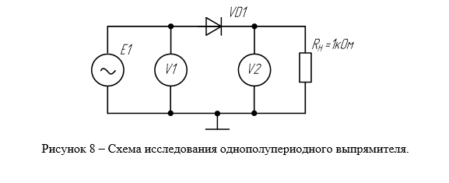

Осциллограмма выпрямителя. Прямая полярность диода. Диод срезал отрицательную полуволну 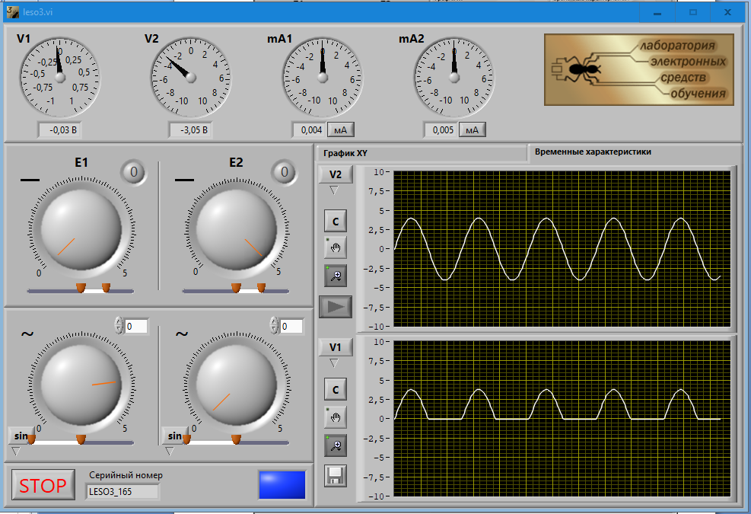

Осциллограмма выпрямителя. Обратная полярность диода. Диод срезал положительную полуволну.

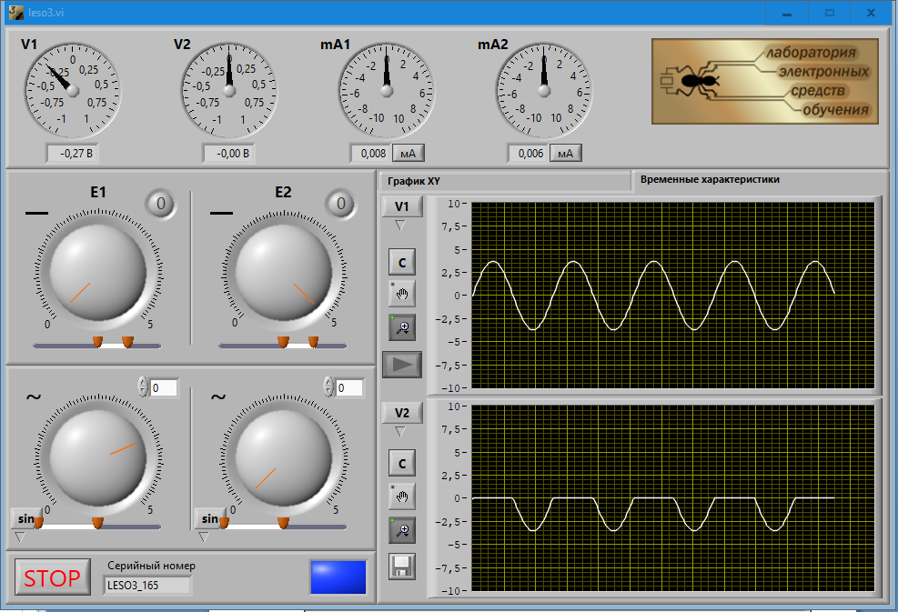

5. Исследование прямого подключения светодиода

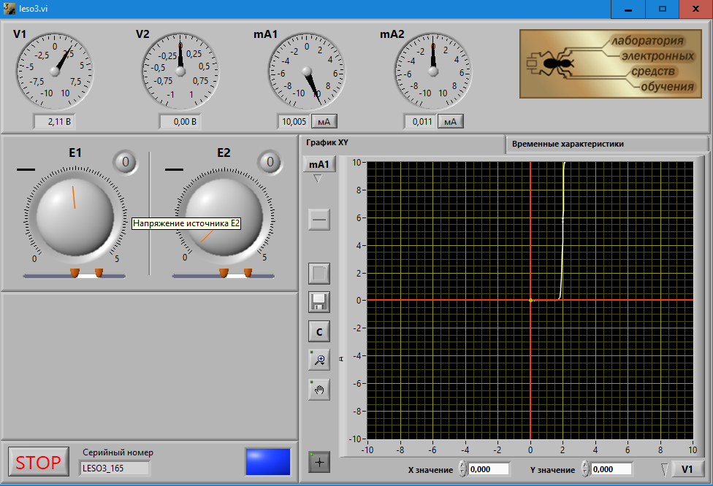

Светодиод пропускает ток, начиная с V=1,8. Слева германиевый и кремниевый диодами.

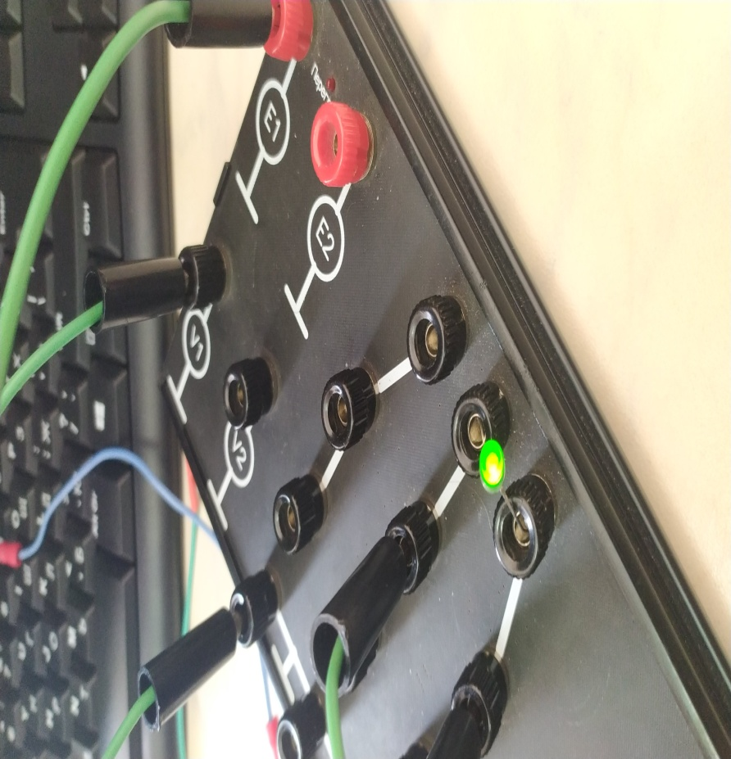 Работающий свотодиод

6. Исследование прямого включения фотодиода со светом и без света.

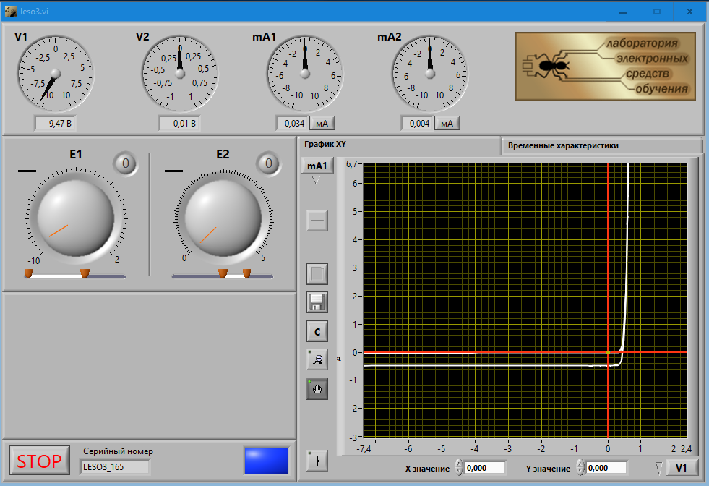

**Вывод:** Научился применять программу LESO3для исследования характеристик и параметров полупроводниковых приборов (Кремниевый и германиевый диоды, стабилитрон, светодиод и фотодиод). Измерил вольтамперную характеристику (ВАХ) для двух точек графика, определил дифференциальное сопротивление, построил осциллограммы тока.